לשכת סמנכ"ל בכיר תנועה אגף הרכב ושירותי תחזוקה רח' המלאכה 8, תל – אביב ת.ד. 57031, ת"א 61570 טל': 5657107–03 פקס: 5657105– 03 תאריך: ‏י' באב, התשע"ד
06 אוגוסט 2014
סימוכין: 19569214
תיק: הוראות נוהל

הנדון: הוראת נוהל להתקנת פגושים אחוריים לרכב מסחרי פתוח (Pick Up) מסוג N1,N2

- הרקע:

במסגרת שיווק כלי רכב מסחרי פתוח (Pick Up) ע"י יצרני הרכב וכן במסגרת התקנות לאחר השיווק, ניתן לשלב ברכב פגוש בעל בולטות סטנדרטית משווק ע"פ בקשת הלקוח כאביזר מקורי או מייצור מקומי מה
After Market.

הפגוש האחורי הינו אביזר תחבורה ואף שהינו חלק מכלי הרכב אינו בעל דרישות רגולטוריות פרטניות ולמעט תקינת ה External Projection הקובעת דרישות מינימום להימנעות מפגיעה חיצונית ( פינות מעוגלות, מרחק מגוף הרכב, רדיום העקמומיות ביחס לציר המרכזי של הרכב)

קיימת אפשרות לייבא את הרכב במקור בכמה תצורות לפגוש האחורי ( בצורתו המקורית) כדלקמן :

- ללא פגוש אחורי.

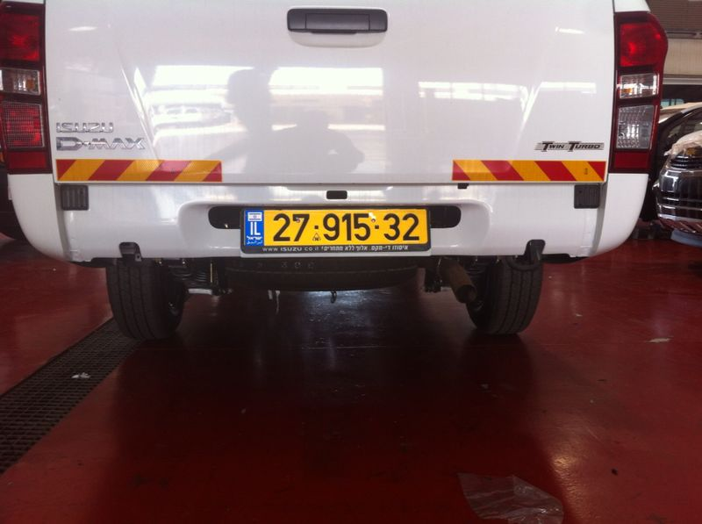

- עם פגוש אחורי מקורי.

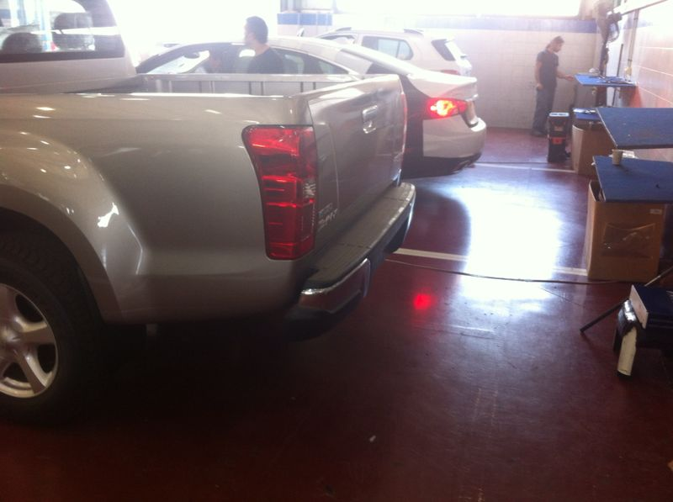

בנוסף , הפגושים ניתנים להזמנה כאביזר ברכב ע"פ קטלוג יצרניות הרכב במגוון אפשרויות כגון :

- ללא פגוש.
- פגוש מקורי רגיל (שחור).
- פגוש מקורי משודרג ( כרום ).
- פגוש מייצור מקומי ( אספייר, טל והדס ועוד ..)

- מטרת הנוהל :

להסדיר ולקבוע כללים להתרת והתקנת פגוש אחורי, בכלי רכב מסוג N1,N2 וביעוד של מסחרי פתוח (Pick Up) וכן לכלי רכב מסחרי פתוח שבוצע בו שינוי מבנה במשטח ההתקנה.

הערה: הוראת נוהל זו לא עוסקת בהתקנת פגוש אחורי שמשולב בו וו גרירה קבוע או נשלף.

- סקירה לתקינה בעולם :

פגוש אחורי אינו נכלל במסגרת הרגולציה האירופאית של 74/483/EEC הזהה
לUN ECE R 26-03 העוסקות בבולטות ופינות חדות ( External Projection ( של אביזרים המותקנים מחוץ לכלי הרכב כגון :
גריל קידמי , פגושים , פנסי חזית , מגבים – הבאים למנוע פגיעה במשתמשי הדרך כתוצאה מזוויות חדות רדיוס עקמומיות ,מרווח וחריצי שבכות וגרילים ועוד...

בפרק 6.5 Bumpers של UN ECE R 26-03 נקבעו הדרישות המינימליות לפגושים אחוריים כמצורף בנספח א.
- הדרישות להתקנת פגושים אחוריים בכלי רכב :

התקנת פגושים אחוריים מותרת באפשרויות הבאות :

  - התקנת פגושים ע"י יבואן הרכב ב PDI :

א. התקנת פגושים ב PDI ע"פ מפרט שקבע נציגו של יצרן הרכב ( יבואן הרכב).
ב. ההתקנה באחריות נציגו של יצרן הרכב (היבואן) בכלי רכב של יצרן הרכב.

  - התקנת פגושים ב PDI מייצור מקומי או מייבוא :

- פגוש שיוצר אצל יצרן מקומי לפגושים אחוריים – אשר הינו בעל רישיון ייצור למוצרי תעבורה בתוקף.
- הפגוש עומד בדרישת התקינה האירופאית UN ECE R 26-03 Paragraph 6.5ל External Projection - כמצוין בנספח א.
- הפגוש עומד בדרישות הנראות ללוחית הזיהוי האחורית לאחר שילובה בפגוש האחורי ע"פ :
ECE R 1003/2010 Annex II - Requirements for the space for mounting and
Fixing of rear registration plates.
- הפגוש הורכב ע"י נציגו של יצרן הרכב ובאישורו או באישור אב טיפוס של מעבדה מוסמכת.

  - התקנת פגושים ב After Market :

- התקנת הפגוש אושרה במסגרת האב טיפוס של מעבדה מוסמכת .
- ההתקנה תבוצע ע"י יצרן הפגושים או מתקין אחר שאושר לכך ע"י משרד התחבורה.

- סייגים והגבלות

  - לא תותר התקנת מדרכה המשולבת בפגוש האחורי ,למעט לרכבי הצלה ובטחון כמוגדר בחוק.
  - מבנה הפגוש יהיה רציף וללא שינויים הפוגעים ברצף הפגוש שיאפשרו הגדרת מדרגה או שילוב מקטעי פגוש בתצורות שונות.
  - כלל הפגושים יקיימו מניעת בולטות כנדרש ב UN ECE R 26-03 Paragraph 6.5 ולמעט פגושים המאושרים להתקנה ע"י יצרן הרכב.
  - הפגושים יתכנסו למבנה הרכב וללא בולטות חורגת מהותית ממידות הרכב.

לוטה: נספח א – מסמך האומות המאוחדות , UN ECE R 26-03 סעיף 6.5 Bumpers
נספח ב - EU (No) 1003/2010 – Annex II

רשם: ארז לוי

נספח א- Projection UN ECE R 26-03 External

נספח ב – EU (No) 1003/2010 Annex II

